天津大学
网络安全学院

《软件安全》实验报告
实验一：PE 文件代码注入实验

姓名：_____安孟喆___________
学 号：__3024244059______________

一、实验目的
通过本实验，预期达到以下实验目的：
• 熟悉 Windows PE 文件的基本结构，理解入口点、镜像基址、节表、文件对齐与内存对齐等概念。
• 复习汇编语言常见指令，能够分析 push、call、jmp 等指令在程序执行流程中的作用。
• 学习使用 LordPE 查看、编辑并保存 PE 文件头部信息。
• 熟练使用 OllyICE/OllyDbg 对目标程序进行动态调试、地址定位和代码修改。

二、实验环境
• 操作系统：Windows XP Professional 虚拟机。
• 目标程序：Windows 自带扫雷程序 winmine.exe。
• 主要工具：LordPE、OllyICE/OllyDbg、Windows 资源管理器。
• 实验目标：在不破坏原有功能的前提下修改 winmine.exe 的 PE 入口点，使程序启动时先弹出自定义提示框，然后跳回原入口点继续执行。

三、实验原理
PE 文件被 Windows 装载时，系统会根据 Optional Header 中的 AddressOfEntryPoint 定位程序入口。该入口点通常以 RVA 形式保存，实际运行时地址 VA = ImageBase + RVA。本实验通过在目标文件可利用的空白区域写入一段实验性代码，再把 PE 入口点改为新代码的 RVA，从而让程序启动时先执行注入代码。
注入代码的核心逻辑是调用 MessageBoxA 显示“PE INJECT / You are Injected!”提示框。提示框执行完后，代码必须使用 jmp 指令跳回原入口点，否则程序原有启动逻辑无法继续执行。
本实验中记录到的关键地址关系如下：原入口点 RVA 为 00003E21，对应运行时 VA 为 01003E21；用于启动注入逻辑的新入口点 RVA 为 00004AAE；字符串区域位于 01004A8F 附近，注入代码末尾跳回 01003E21。

四、实验步骤

1. 打开实验工具并定位目标程序
在 Windows XP 虚拟机中进入工具目录，打开 LordPE。实验目录中可以看到 OllyICE、LordPE、winmine.exe 等工具和目标文件。
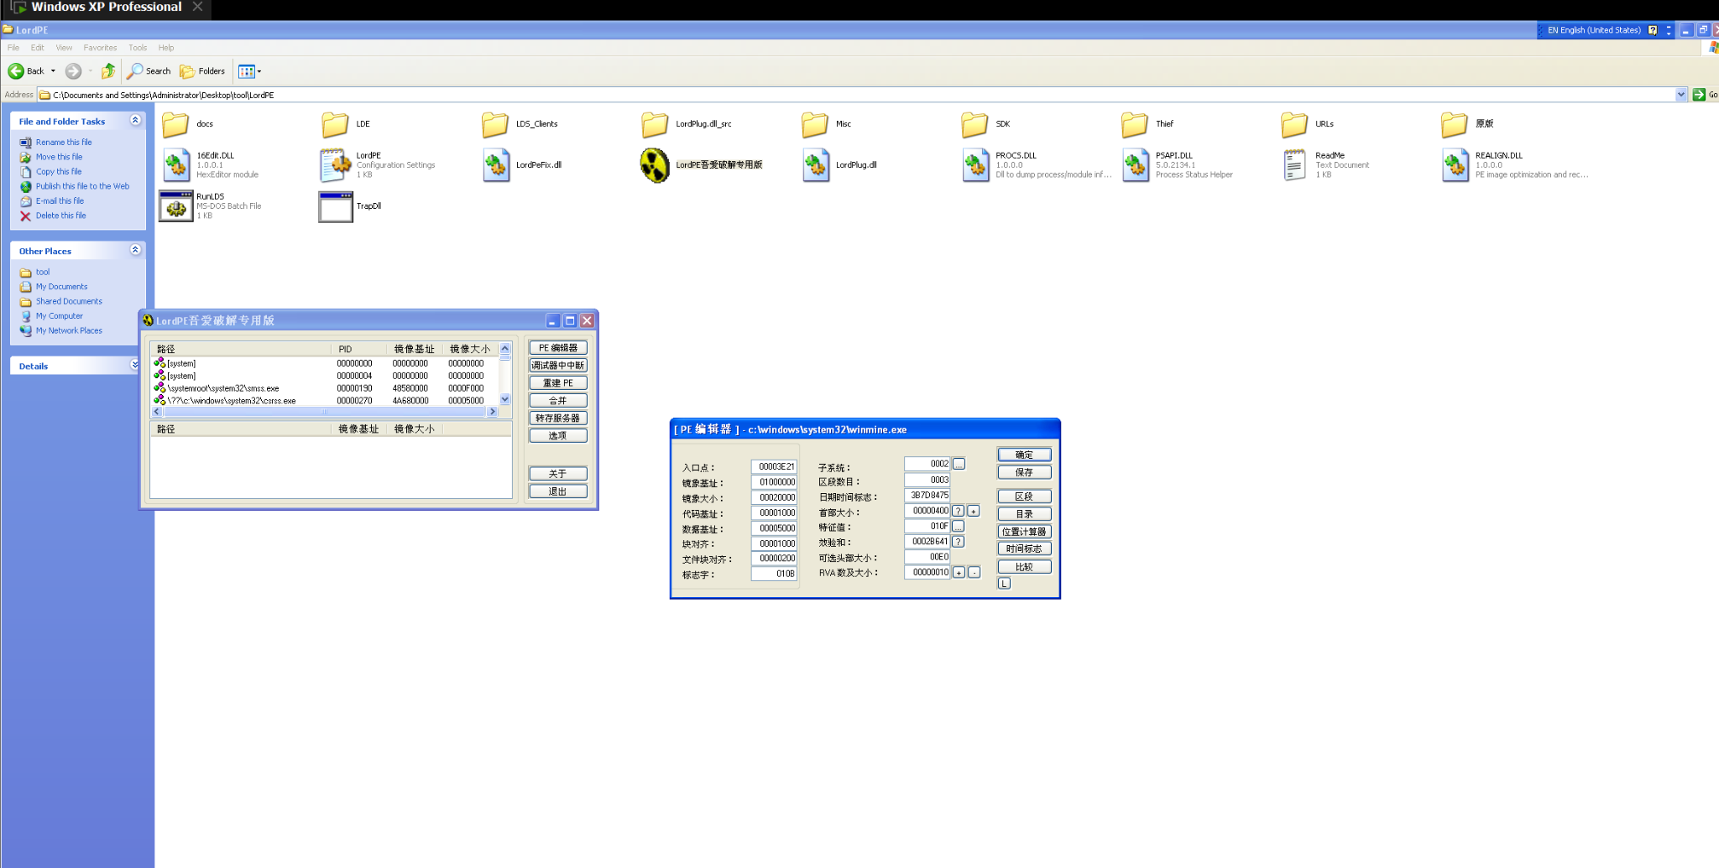
图 1 打开 LordPE 并准备查看目标程序

2. 查看 PE 文件原始入口点
使用 LordPE 的 PE 编辑器打开 winmine.exe，记录 PE 头部信息。截图中可见镜像基址为 01000000，代码基址为 00001000，数据基址为 00005000，区段数为 0003。原始入口点为 00003E21，因此程序正常启动时会从 VA=01000000+00003E21=01003E21 处开始执行。
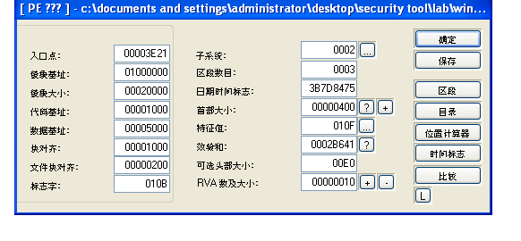
图 2 使用 LordPE 查看原入口点 RVA=00003E21

3. 在 OllyICE 中定位代码洞并写入字符串
用 OllyICE 打开 winmine.exe 后，在文件尾部或节尾部可利用的 00 字节区域写入提示框标题和内容字符串。截图中写入了 ASCII 字符串“PE INJECT”和“You are Injected!”，用于后续 MessageBoxA 调用。
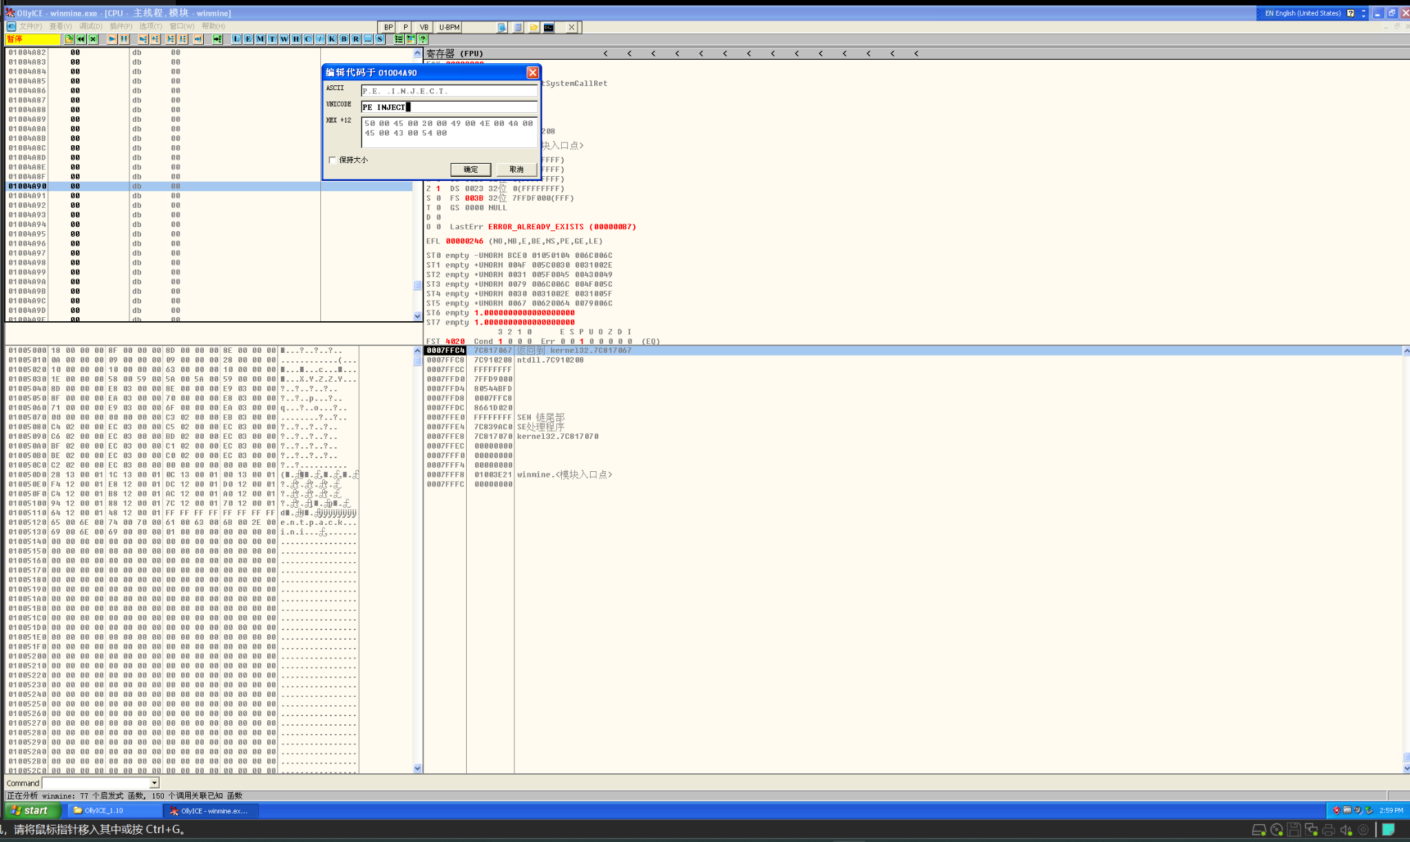
图 3 在 OllyICE 中编辑空白区域并写入提示字符串

4. 写入弹窗调用代码并设置跳转回原入口点
在字符串之后写入汇编代码，依次压入 MessageBoxA 的四个参数，然后调用 USER32.MessageBoxA。弹窗执行结束后，使用 jmp 指令跳转回原入口点 01003E21，使扫雷程序继续按原流程执行。
01004A8F ASCII "PE INJECT"
01004A99 ASCII "You are Injected!"
01004AAE PUSH 0
01004AB0 PUSH 01004A99 ; lpText
01004AB5 PUSH 01004A8F ; lpCaption
01004ABA PUSH 0
01004ABC CALL USER32.MessageBoxA
01004AC1 JMP 01003E21 ; 跳回原入口点

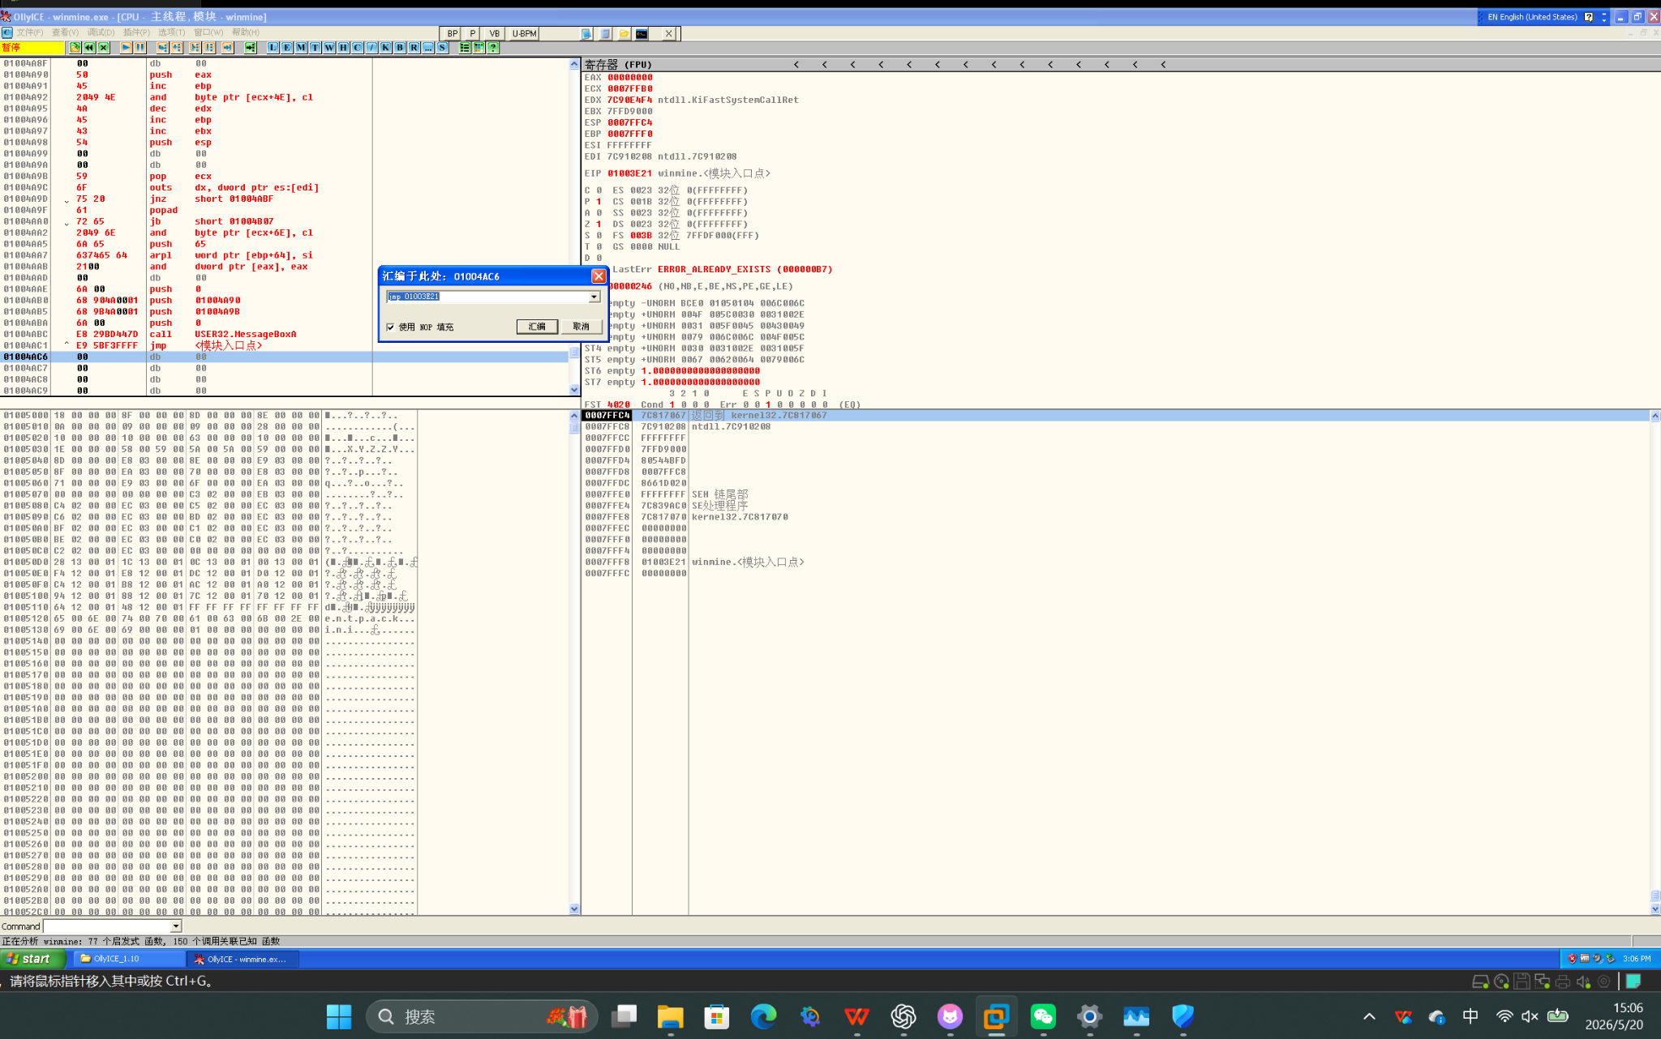
图 4 汇编 jmp 指令，将执行流程跳回原入口点 01003E21
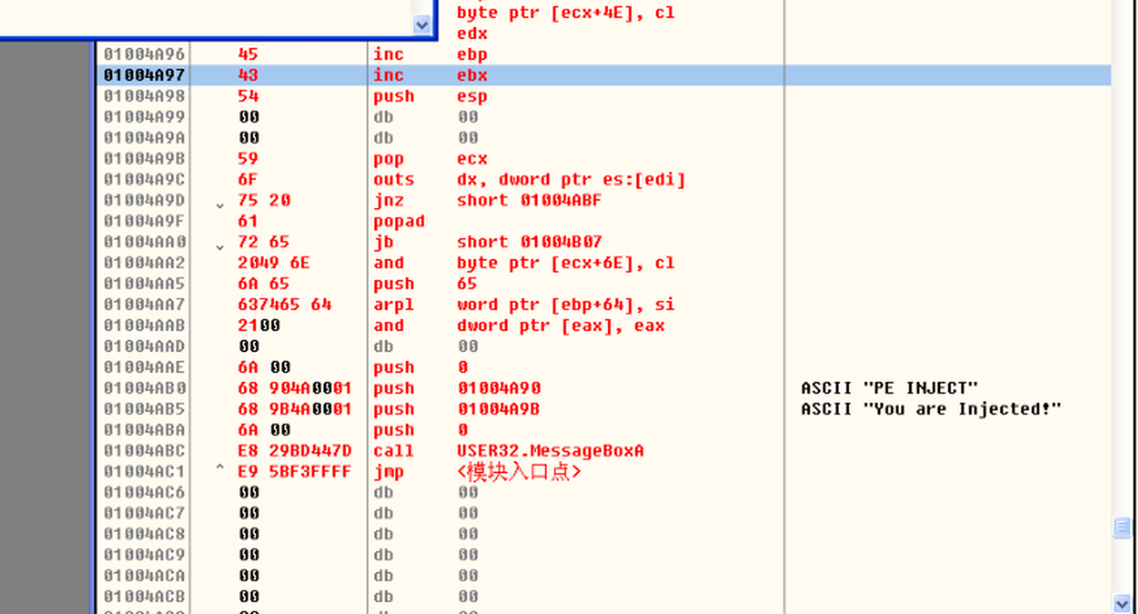
图 5 注入区域中可见字符串、MessageBoxA 调用和返回原入口点的跳转

5. 修改 PE 入口点并保存
返回 LordPE 的 PE 编辑器，把 AddressOfEntryPoint 从原来的 00003E21 修改为注入代码开始处对应的 RVA 00004AAE。注意这里填写的是 RVA，不是 01004AAE 这种运行时 VA。修改完成后保存 PE 文件。
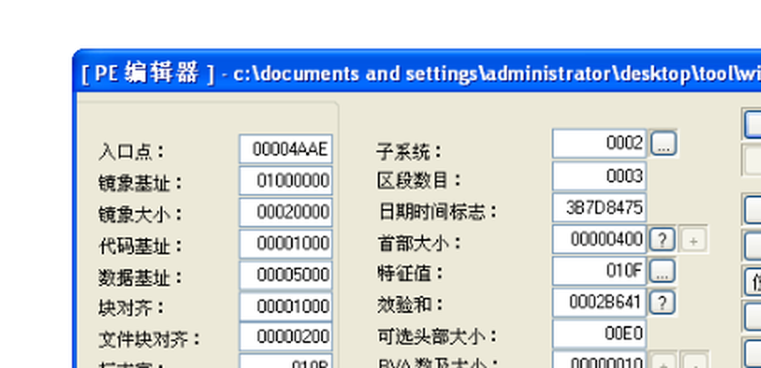
图 6 将 PE 入口点修改为新代码 RVA=00004AAE

6. 运行程序验证实验结果
双击运行修改后的 winmine.exe。程序启动时首先弹出标题为“PE INJECT”、内容为“You are Injected!”的对话框，说明入口点已经成功跳转到注入代码。点击 OK 后，程序继续跳回原入口点，原程序功能不被破坏。
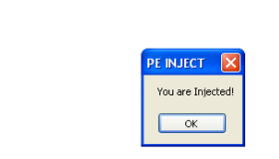
图 7 修改后运行 winmine.exe，成功弹出自定义提示框

五、实验结果分析
从运行结果看，目标程序启动后能够先执行新增代码并弹出自定义提示框，随后仍能回到原入口点继续运行，说明本次 PE 代码注入流程成功。该结果验证了 PE 入口点控制程序初始执行位置的作用，也验证了“新入口点执行自定义代码—跳回原入口点”的流程能够保持原程序功能。
本实验中最关键的是区分 RVA 与 VA。LordPE 中入口点字段应填写 RVA 00004AAE；而 OllyICE 调试窗口中看到的是运行时虚拟地址 01004AAE。二者之间相差 ImageBase=01000000。若把 VA 误填到 PE 头入口点字段中，程序装载后将无法正确定位入口。

六、实验中遇到的问题及解决办法
1. 原入口点和新入口点容易混淆。解决方法是先在 LordPE 中记录原入口点 00003E21，再在 OllyICE 中计算对应 VA=01003E21；修改入口点时只填写新代码的 RVA 00004AAE。
2. 注入代码执行后如果不跳回原入口点，程序会无法继续运行。解决方法是在调用 MessageBoxA 后补充 jmp 01003E21，让程序返回原来的启动逻辑。
3. 调试器中同时存在文件偏移、RVA 和 VA，直接照抄地址容易出错。解决方法是结合 ImageBase 和节信息判断地址含义，并在每次修改后重新运行程序验证。
4. 部分老工具界面可能出现中文乱码或按钮含义不清。解决方法是根据窗口位置和功能名称判断操作，例如“PE 编辑器”“保存”“确定”等；必要时使用英文路径和英文工具界面，避免路径编码影响工具运行。

七、心得体会
通过本次实验，我对 PE 文件结构有了更直观的理解。以前只是知道可执行文件有入口点和节表，但没有真正体会入口点如何影响程序的第一条执行指令。本次通过 LordPE 修改 AddressOfEntryPoint，再用 OllyICE 写入弹窗代码和跳转代码，能够清楚看到程序从新入口点开始执行，再返回原入口点继续运行。
实验还让我加深了对 RVA、VA、ImageBase 三者关系的理解。PE 文件中的入口点不是调试器里看到的完整内存地址，而是相对镜像基址的偏移。实际操作中如果混淆这几个地址，程序就可能无法启动。
此外，本实验也说明代码注入不仅是简单写入几条汇编指令，还必须考虑调用参数、地址计算、程序控制流恢复和文件保存。通过动手完成整个过程，我对 PE 文件查看、编辑和调试工具的配合使用更加熟悉。

